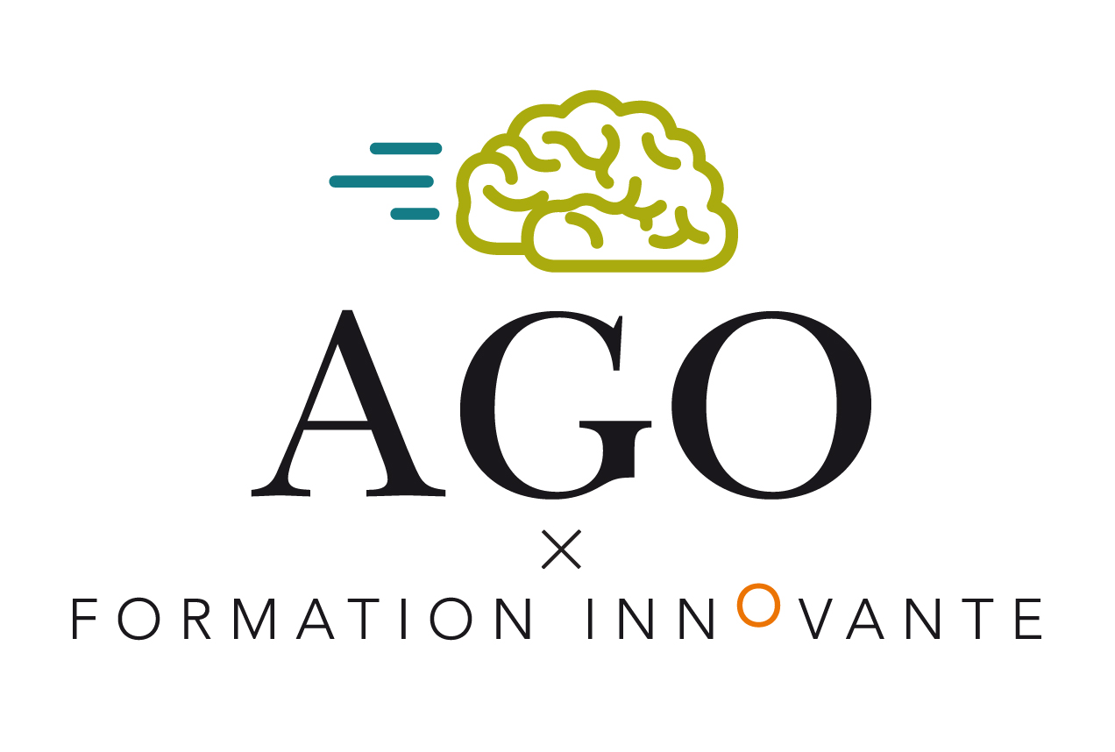
REINVENTEZ VOS FORMATIONS AVES LES NEUROSCIENCES

Une formation participative et dynamique pour revisiter et enrichir ses pratiques d’animation en mettant le cerveau de l'apprenant au centre des apprentissages.
.

OBJECTIFS PEDAGOGIQUES
MODALITES

- Mieux comprendre comment le cerveau apprend.
- Découvrir comment faciliter l’apprentissage.
- Enrichir ses pratiques d'animation de formation.
- Expérimenter une pédagogie participative.

2 jours / 14 heures

Dispositif présentiel

Toulouse ou sur site

Dates : voir site AGO

PROGRAMME DE LA FORMATION

JOUR 1 : Neuromythes-neuroplasticité et attention
Les + de la journée
- Analyse et transfert de chaque situation dans sa pratique auprès des apprenants.
- Raccorder des notions en physiopathologie à des processus de formation

- Comment éviter le tour de table ?
- Présentation du Funny Learning®
- Les neuromythes : partir sur des bases saines
- La neuroplasticité : un super-pouvoir pour apprendre. Les différentes formes de neuroplasticité.
- Qu’est-ce qu’apprendre et à qui apprend-on ? Les types d’apprenants en couleur
- Relancer le déficit d’attention de début d’après-midi
- L’attention, étape incontournable de l’apprentissage : comment capter l’attention des apprenants en formation?
- Construire un Hameçon pédagogique
- Synthèse collective
- Espace et apprentissage : quel espace favorise quel apprentissage ?

JOUR 2 : Mémorisation et émotions
Les + de la journée
> Apport méthodologique sur les processus cognitifs impliqués dans ces modes d’apprentissage,
> Construction d’un scenario d’animation en fonction de son projet de formation
> Bilan de la formation et construction de son plan personnalisé d’action post formation
- Evaluation ludique
- La mémorisation, clef d’un apprentissage durable. Comment la faciliter?
- Mieux se connaître pour mieux communiquer et transmettre. Rappel des couleurs.
- Qu’est-ce qui aide à apprendre ? Comment soutenir l’apprentissage en répondant aux besoins du cerveau.
- Les émotions, filtre de l’apprentissage. Comment jouer avec en formation ?
- Synthèse individuelle
- Axes d’intégration à sa pratique

Un certificat de formation sera délivré à l’issue de la Positionnement en amont. Évaluation en cours de formation. Évaluation à chaud avec remise d’un questionnaire d’évaluation.
.
VALIDATION
La formation est animée en mode Funny Learning®, pédagogie participative issue des neurosciences, ce qui permet d’expérimenter des capsules pédagogiques.

Le principe est d’alterner les temps d’apports théoriques sur le fonctionnement du cerveau et les solutions possibles à mettre en œuvre dans sa pratique.

Une place est laissée à l’expérimentation et aux échanges

PRISE EN CHARGE
Prise en charge possible par votre fonds de formation. AGO vous accompagne dans la construction du dossier de prise en charge.
TARIF
640 euros

Réduction à partir de deux participants d'une même structure.

NOMBRE DE PLACE
12 Places
PRÉ-REQUIS
Avoir une expérience dans l'animation de groupe d’apprenants
Tout-e formateur-trice, éducateur-trice, enseignant-e, soignants-éducateur de l'ETP qui souhaite innover
Angélique vous accueille tous les matins au
09 50 88 46 79
et par mail
contact@ago-formation.fr
CONTACT
Un compte utilisateur est ouvert pour chaque participant, sur la plateforme LEARN AGO.
Il lui donne accès à une messagerie interne, des forums de partage, et un panel de ressources croisées permettant d'aller plus loin dans sa formation.
Les intervenants Ago proposent à partir de la plateforme LEARN AGO un accompagnement pédagogique, réactif et adapté.

ACCOMPAGNEMENT
Karine Bressand
Coach – Formatrice - Conférencière et Docteur en Neurosciences

INTERVENANTS
METHODES PEDAGOGIQUES
PUBLIC

